Математика.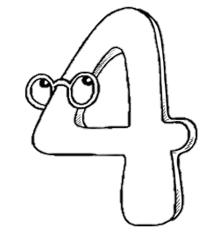
Тема: число и цифра 4.
Цели: знакомство с числом и цифрой 4, с составом числа 4.
Домашнее задание:
- Учебник, с. 44-47
- Прописать в тетради три строчки четвёрок: 4 4 4
14 24 34 44
4 4
- Повторить состав чисел 2, 3.
- Повторить названия дней недели.

